基于计算机辅助设计的文创灯罩创新研究

摘要
本研究探索了计算机技术在文化创意灯罩设计与制造中的应用。研究采用参数化设计方法，结合传统文化元素与现代数字技术，开发了一套灯罩设计系统。通过算法生成和数字制造技术，实现了传统文化符号的现代转化与创新表达。研究结果表明，计算机辅助设计不仅能够提高灯罩设计效率，还能实现文化价值的有效传递与创新发展，为文创产品设计领域提供了新的思路和方法。
关键词：文创产品；灯罩设计；参数化设计；计算机辅助设计；数字制造

第一章 绪论

1.1 研究背景
随着文化创意产业的蓬勃发展，传统文化元素在现代设计中的融合应用日益受到关注。灯罩作为室内环境中的重要装饰与照明元素，承载着独特的美学价值和文化内涵。然而，传统灯罩设计与制作往往依赖手工艺，在设计多样性、生产效率及创新表达上存在局限。随着计算机辅助设计与数字制造技术的发展，将计算机技术应用于文创灯罩设计，有望实现传统文化元素的创新转化与表达。

1.2 研究意义
本研究将计算机技术应用于文创灯罩设计与制造，具有以下意义：
- 理论意义：探索计算机技术与传统文化元素融合的新路径，丰富数字化设计在文创领域的理论基础。
- 实践意义：提供一种高效的文创灯罩设计方法，降低设计门槛，提高设计效率。
- 文化意义：促进传统文化的创新表达与传播，增强文化自信。
- 教育意义：为计算机专业学生提供结合专业知识与文化创意的实践路径。

1.3 研究目标与内容
本研究旨在开发一套基于计算机辅助设计的文创灯罩设计系统，主要包括以下研究内容：
- 分析传统文化元素在灯罩设计中的应用特点。
- 探索参数化设计方法在灯罩造型中的实现。
- 开发基于计算机算法的灯罩图案生成系统。
- 设计并实现数字化制造流程。
- 进行案例设计与验证。

1.4 研究方法
本研究采用以下方法：
- 文献研究法：通过文献调研，了解文创灯罩设计现状与计算机辅助设计技术发展。
- 实验研究法：通过设计实验，验证计算机辅助设计方法的可行性。
- 案例分析法：分析成功的文创灯罩案例，提取设计要素。
- 原型开发法：开发设计系统原型，并进行实际应用测试。

第二章 文献综述

2.1 文创产品设计研究现状
文化创意产品作为文化与创意的载体，近年来受到学术界与产业界的广泛关注。张迺英(2012)指出，文创产品设计的核心在于将文化符号转化为现代设计语言，实现传统文化的创新性表达[1]。石磊等(2022)通过对壮锦纹样在文创灯具设计中的应用研究，进一步证明了传统纹样在现代灯具设计中的创新价值[13]。相关研究表明，文创产品的价值实现路径主要包括文化价值、艺术价值和商业价值三个维度的统一。在灯具文创产品方面，灯具作为融合功能性与艺术性的产品，是传统文化元素转化的理想载体。学者们对传统灯具造型语言进行了系统分析，提出了基于符号学的灯具设计方法论。这些研究为本项目提供了重要的理论基础。

2.2 计算机辅助设计在文创领域的应用
计算机辅助设计(CAD)技术在文创领域的应用已取得显著成果。近年来的研究探讨了参数化设计在传统纹样生成中的应用，证明了算法设计能有效提高传统图案的设计效率。张迺英(2012)研究指出，文化创意产品的价值与创意经济密切相关，而计算机技术的应用能够为文化创意产品提供新的表达形式[2]。江艳霞和董光光(2014)开发的平面分布式水晶灯CAD系统，实现了水晶灯的参数化建模和快速设计[14]。基于L系统的中国传统窗花生成算法研究，实现了传统造型的程序化生成。在灯罩设计领域，基于Grasshopper的参数化灯罩设计系统实现了从二维图案到三维造型的转化。拓扑优化在灯罩结构设计中的应用，提高了灯罩的结构强度与光影效果。这些研究表明，计算机技术在文创产品设计中具有广阔的应用前景。

2.3 数字制造技术在灯罩制作中的应用
数字制造技术为灯罩的生产提供了新的可能性。相关研究探讨了3D打印技术在个性化灯具制造中的应用，提出了适合3D打印的灯罩结构设计方法。张迺英(2012)强调，文化创意产品的应用过程具有增值性，而数字制造技术能够将创意更精准地转化为实体产品[3]。王世栋等(2015)提出的3D打印灯罩设计方法，通过内外层结构和填充层的参数化设计，实现了灯罩的个性化定制和光影效果控制[15]。激光切割技术在纸质灯罩制作中的工艺流程研究，解决了传统手工制作的精度与效率问题。学者们对比分析了不同数字制造技术在灯罩制作中的适用性，提出了基于材料特性与设计需求的制造技术选择模型。这些研究为本项目的数字制造环节提供了重要参考。

2.4 文化符号的数字化转译研究
文化符号的数字化转译是文创产品设计的关键环节。当代研究提出了传统图案的参数化解构方法，将传统纹样分解为可计算的基本单元。张迺英(2012)在研究中指出，文化符号的数字化转译需要保持文化内涵的同时实现技术创新，这对于文创产品的价值提升至关重要[4]。陈秀洁(2024)对秦淮灯彩元素在文创设计中的应用研究表明，传统灯彩元素经过提取、归纳和转换后，能够有效应用于现代文创产品设计中[16]。基于深度学习的传统纹样风格迁移技术研究，实现了传统与现代风格的融合。在光影效果方面，王陈和周志毅(2023)探讨了PLA 3D打印材料的光学特性及其在灯罩设计中的应用，为灯罩光影效果的设计提供了材料科学支持[17]。学者们还探讨了传统剪纸艺术的光影特性，并提出了基于光影模拟的数字化设计方法。这些研究为传统文化元素在灯罩设计中的创新应用提供了方法支持。

2.5 研究评述
通过文献综述可以发现，虽然计算机辅助设计在文创产品领域已有一定应用，但将计算机技术系统性地应用于文创灯罩设计的研究仍有待深入。现有研究多集中在单一技术或单一环节，缺乏从设计到制造的完整解决方案。同时，传统文化元素如何在计算机辅助设计中实现创新性表达，也需要进一步探索。本研究在现有研究基础上，尝试构建一个集成设计、生成与制造的文创灯罩设计系统，并探索传统文化元素在数字化设计中的创新表达路径。

第三章 文创灯罩设计系统架构与方法

3.1 系统总体架构
本研究设计的文创灯罩设计系统采用模块化架构，包含四个核心模块：文化元素数据库、参数化设计引擎、光影效果模拟器和数字制造接口。系统架构如图3-1所示。
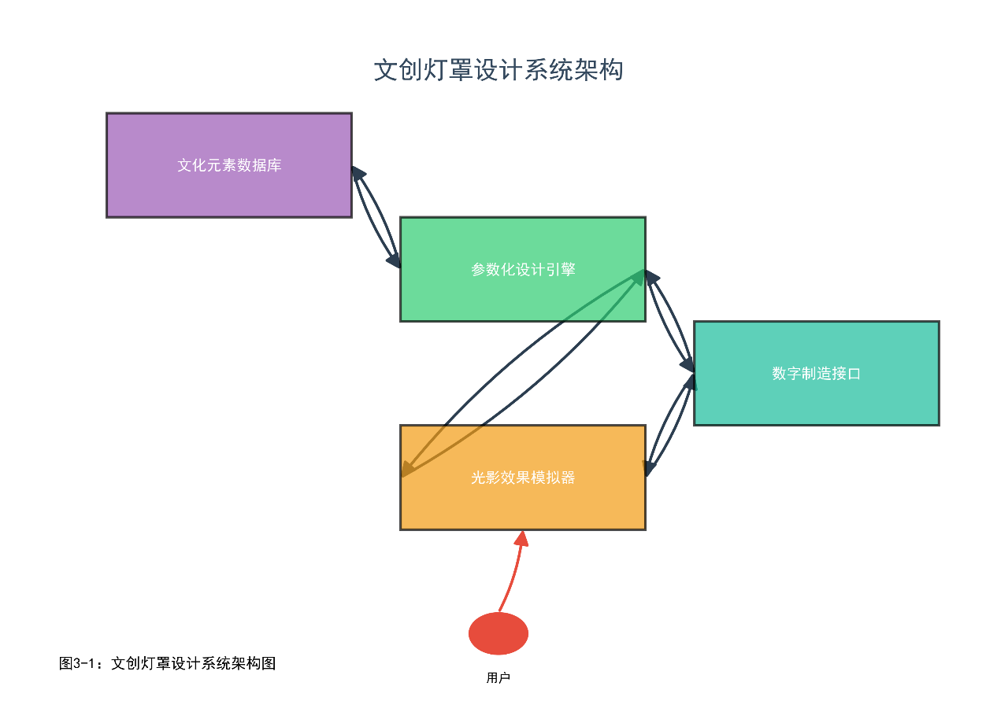
[图3-1：系统总体架构图]
系统工作流程包括以下步骤：
- 用户从文化元素数据库中选择或导入文化符号；
- 通过参数化设计引擎进行灯罩形态设计与图案生成；
- 利用光影效果模拟器预览灯罩实际效果；
- 通过数字制造接口生成制造文件并指导生产。
这种模块化设计使系统具有良好的扩展性和适应性，能够应对不同文化元素和设计需求。

3.2 文化元素数据库构建
文化元素数据库是系统的基础，为设计提供丰富的文化素材。本研究从以下三个维度构建文化元素数据库：

3.2.1 传统图案采集与分类
研究对中国传统纹样进行系统采集，包括吉祥纹样、植物纹样、动物纹样、几何纹样等，并按照形态特征、文化内涵和应用场景进行分类。采集过程采用高精度扫描与矢量化处理，确保图案的精确性与可编辑性。

3.2.2 图案参数化处理
对采集的传统图案进行参数化处理，将复杂图案分解为基本形态单元，并提取控制参数。例如，将传统窗花分解为基本几何单元，并提取对称性、连接方式等参数，如图3-2所示。
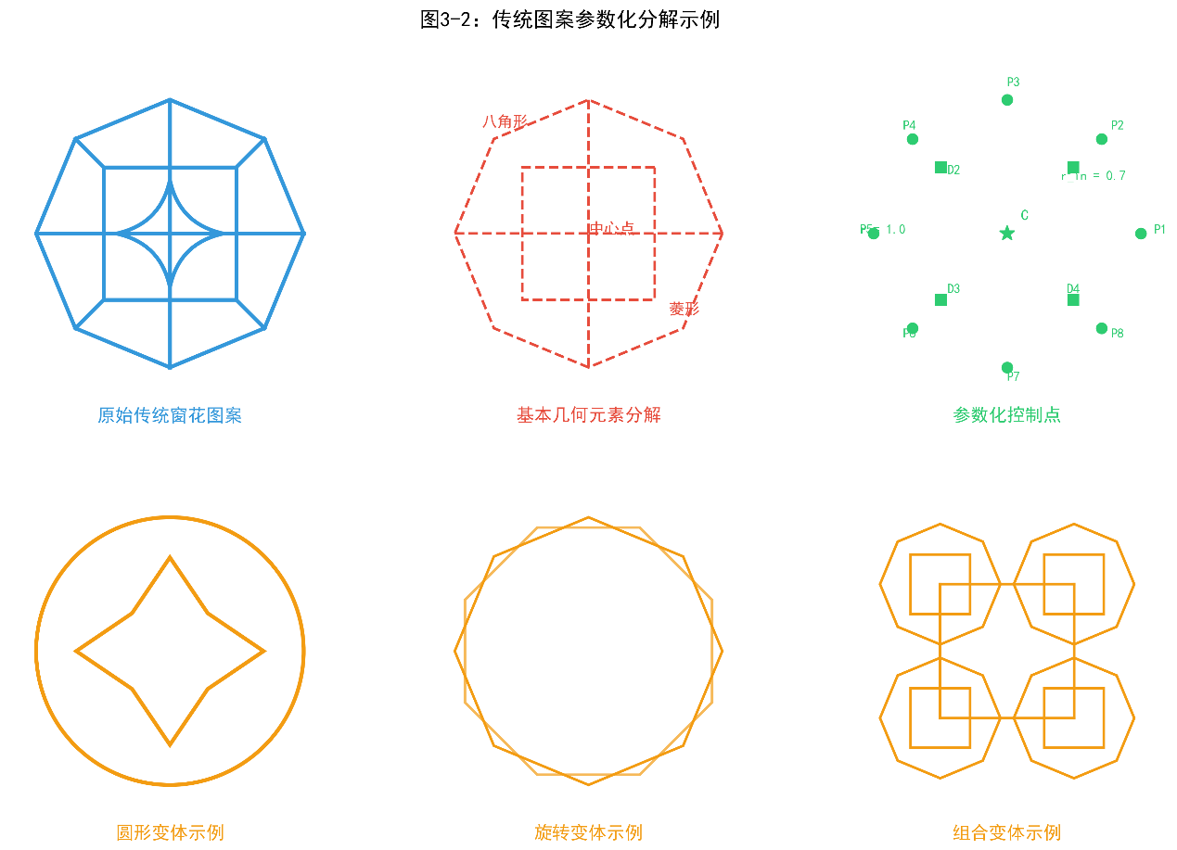
[图3-2：传统图案参数化分解示例]

3.2.3 文化语义标注
为数据库中的每个文化元素添加语义标注，包括历史背景、文化寓意、应用场景等信息。这些语义信息辅助设计者理解文化元素的内涵，指导设计过程中的文化表达。

3.3 参数化设计引擎
参数化设计引擎是系统的核心，负责灯罩形态设计与图案生成。本研究开发了两个关键算法：

3.3.1 灯罩形态生成算法
基于几何变换和拓扑约束，开发了灯罩三维形态生成算法。该算法支持多种基本形态，如圆柱形、多面体、自由曲面等，并提供变形、组合等操作。形态生成过程如图3-3所示。

[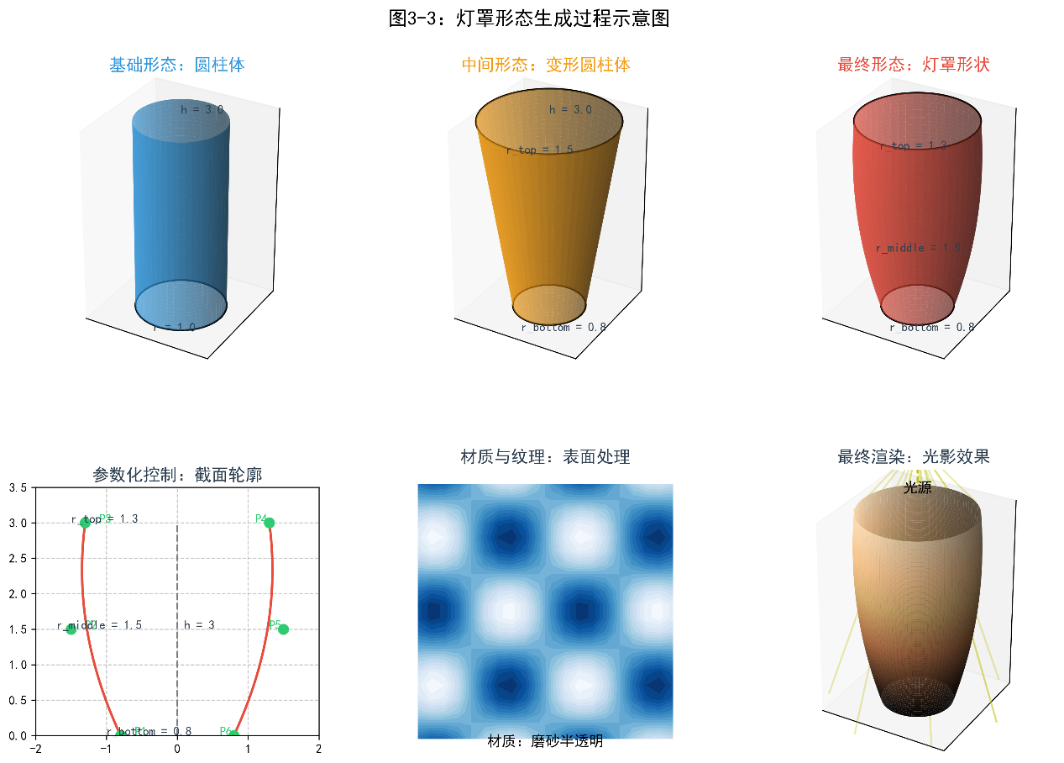[图3-3：灯罩形态生成过程示意图]
算法的数学模型可表示为：S = f(B, P, T)其中，S为最终形态，B为基础形态，P为参数集，T为变换操作集。

3.3.2 文化图案映射算法
开发了将平面文化图案映射到三维灯罩表面的算法，解决了图案变形、接缝处理等问题。算法包括：
- UV展开：将三维灯罩表面展开为二维平面；
- 图案映射：将文化图案映射到展开平面；
- 连续性处理：处理图案在接缝处的连续性；
- 反向映射：将处理后的图案重新映射到三维表面。
图案映射过程如图3-4所示。

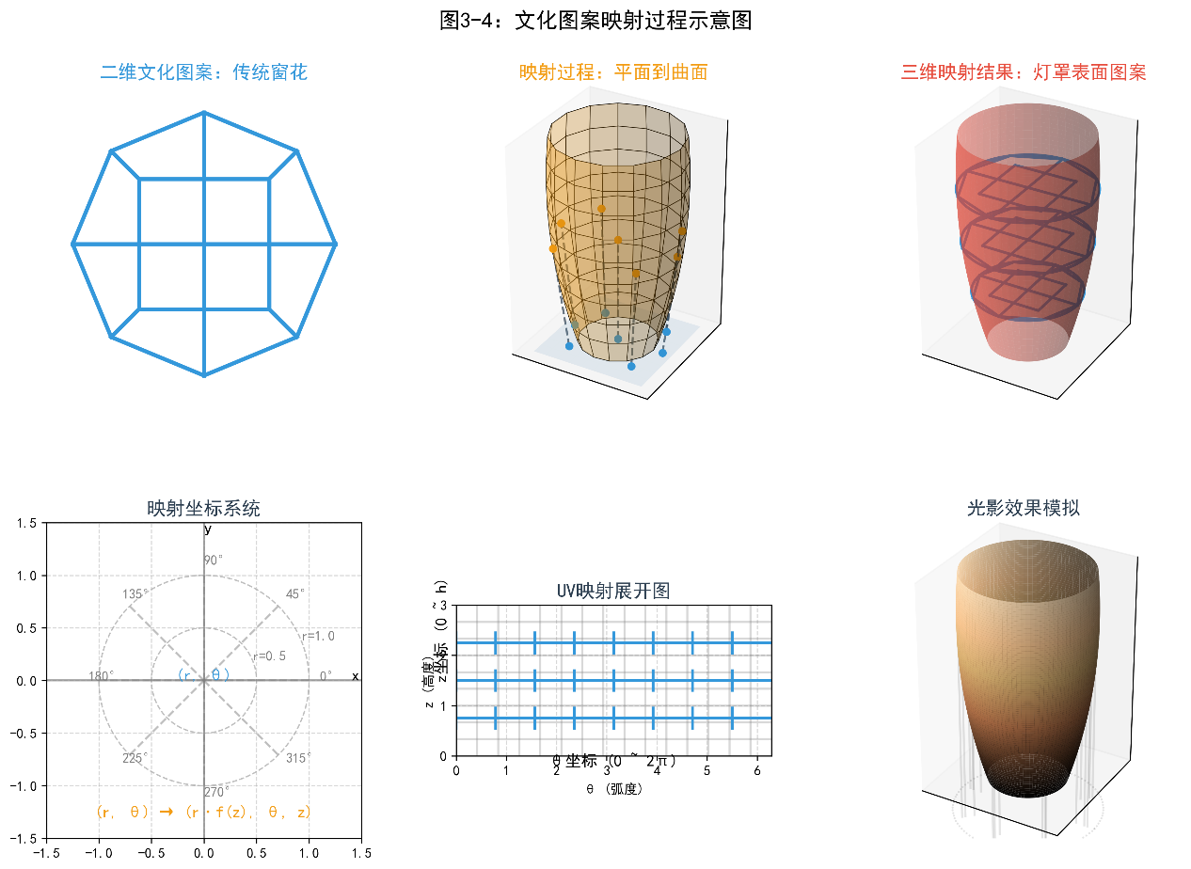
[图3-4：文化图案映射过程示意图]

3.4 光影效果模拟器
光影效果是灯罩设计的关键考量因素，本研究开发了光影效果模拟器，包括以下功能：

3.4.1 材料光学特性模拟
建立了不同材料（如纸张、亚克力、木材等）的光学特性模型，模拟光线透过不同厚度、不同密度材料的散射效果。

3.4.2 图案光影预测
基于光线追踪算法，预测不同图案、不同开孔率对光影效果的影响，如图3-5所示。

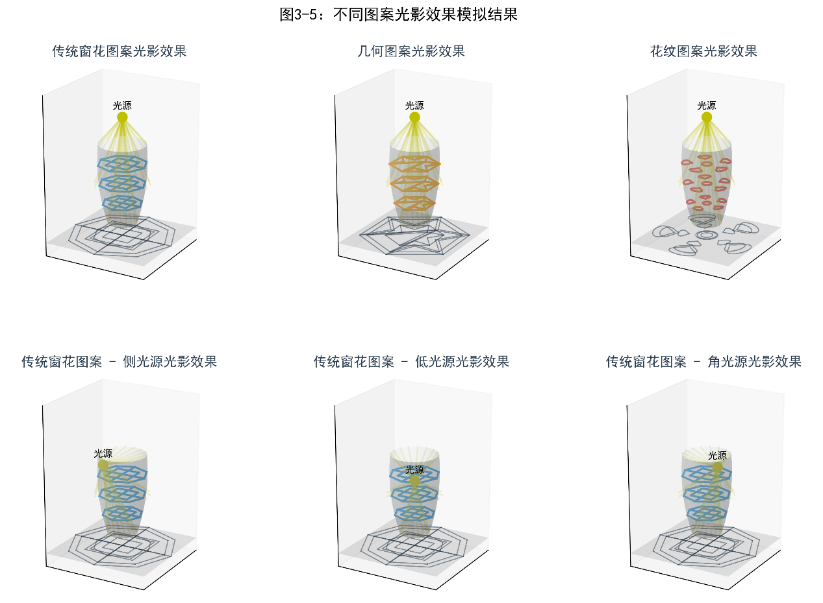
[图3-5：不同图案光影效果模拟结果]

3.4.3 交互式预览
开发了交互式预览界面，使设计者能够实时调整灯光位置、强度等参数，预览不同条件下的光影效果。

3.5 数字制造接口
数字制造接口负责将设计转化为可制造的数字文件，支持多种制造方式：

3.5.1 3D打印制造流程
开发了针对3D打印的模型优化算法，包括壁厚检查、支撑结构生成、切片策略优化等。制造流程如图3-6所示。
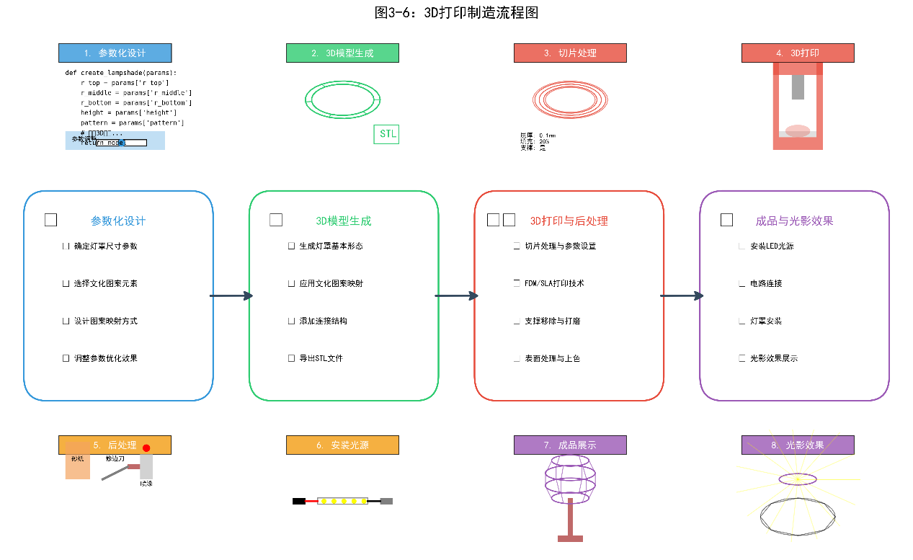

[图3-6：3D打印制造流程图]

3.5.2 激光切割制造流程
开发了将三维灯罩模型转化为二维切割图纸的算法，包括展开算法、连接结构设计等。

3.5.3 材料与工艺匹配
建立了设计特征与制造工艺的匹配规则库，根据设计特征自动推荐适合的制造工艺和材料。

3.6 系统实现技术路线
本系统采用以下技术实现：
- 前端界面：基于WebGL的交互式设计界面，实现三维模型的实时显示与编辑；
- 核心算法：使用C++实现计算密集型算法，如光影模拟、形态生成等；
- 数据库：采用MongoDB存储文化元素数据，支持语义查询；
- 通信接口：开发基于RESTful API的服务接口，实现模块间通信。

第四章 系统实现与案例分析

4.1 开发环境与技术框架

4.1.1 开发环境
本系统的开发环境配置如下：
- 硬件环境：Intel Core i7处理器，16GB内存，NVIDIA GTX 1660Ti显卡
- 操作系统：Windows 10 64位专业版
- 开发工具：Visual Studio 2022，Python 3.9，Node.js 16.14

4.1.2 技术框架选择
系统采用前后端分离架构，技术框架如下：
- 前端框架：React.js 18.0，Three.js (WebGL渲染)
- 后端框架：Django 4.0 (Python)，Express.js (Node.js)
- 数据库：MongoDB 5.0
- 3D建模库：OpenCascade 7.6
- 光影模拟引擎：自研基于物理的渲染引擎
技术栈选择考虑了开发效率、性能要求和扩展性，特别是在三维建模和实时渲染方面的需求。

4.2 关键算法实现

4.2.1 参数化图案生成算法实现
本研究实现了基于L系统的传统纹样生成算法。L系统是一种形式语言，通过递归替换规则生成复杂图案。算法核心代码片段如下：
def generate_pattern(axiom, rules, iterations):
result = axiom
for _ in range(iterations):
next_gen = ""
for char in result:
if char in rules:
next_gen += rules[char]
else:
next_gen += char
result = next_gen
return result
def interpret_commands(commands, angle, distance):
# 解释L系统命令并转换为绘图指令
# ...代码实现
通过调整初始公理、替换规则、迭代次数等参数，可以生成多样化的传统纹样。

4.2.2 三维映射算法实现
为解决平面图案到三维曲面的映射问题，本研究实现了基于UV展开的映射算法。首先将三维模型通过LSCM (Least Squares Conformal Maps) 方法展开为二维UV平面，然后在UV平面上应用图案，最后反向映射到三维模型。算法关键步骤包括：
- 网格模型三角化预处理
- 边界约束计算
- 最小二乘共形映射求解
- 纹理坐标生成与映射
映射过程如图4-3所示。

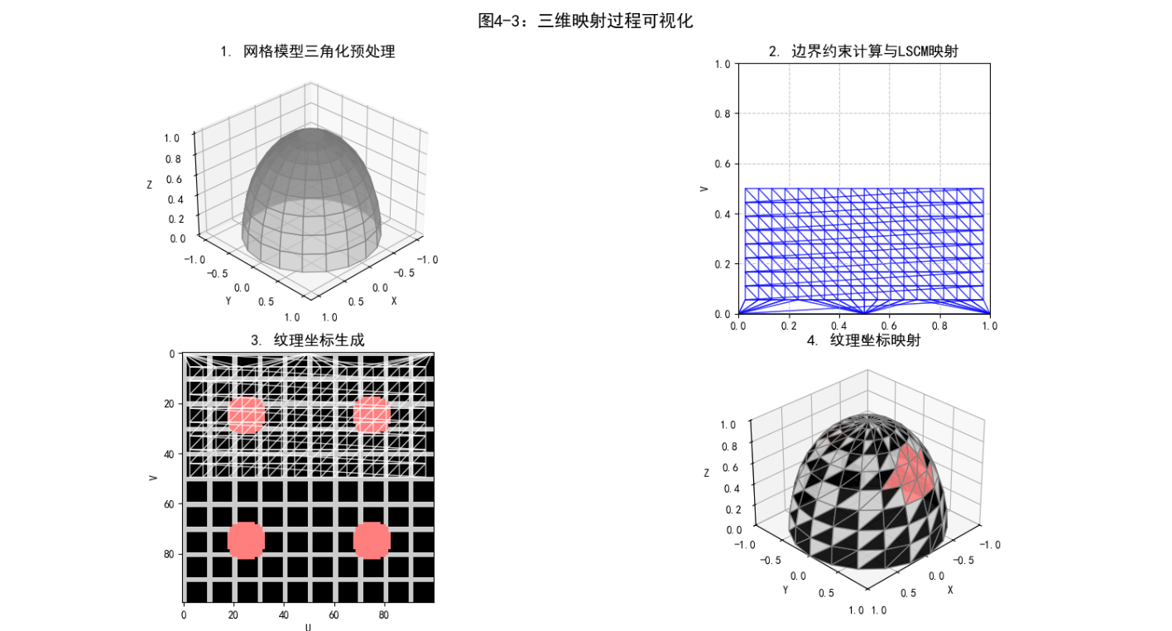
[图4-3：三维映射过程可视化]

4.2.3 光影模拟算法实现
光影模拟采用改进的Monte Carlo路径追踪算法，考虑了材料的透射特性。算法主要步骤如下：
- 光源采样：从光源发射光线
- 光线追踪：追踪光线在空间中的传播路径
- 材料交互：计算光线与灯罩材料的交互（反射、折射、散射）
- 图像合成：汇总光线贡献，形成最终图像
为提高渲染效率，算法采用了重要性采样和空间分割等优化技术。

4.3 系统界面设计与实现

4.3.1 用户界面设计
系统界面采用模块化设计，包括四个主要功能区：模型编辑区、参数控制区、预览区和文化元素库，界面设计遵循以下原则：
- 简洁易用：减少操作步骤，直观展示设计效果
- 实时反馈：参数调整即时显示效果变化
- 信息层次：合理组织功能模块，突出重点信息

4.3.2 交互流程实现
系统的交互流程采用事件驱动模型，主要实现了以下交互功能：
- 拖拽式操作：通过拖拽改变灯罩形态
- 参数滑块：通过滑块调整设计参数
- 实时预览：设计变更实时反映在预览窗口
- 材质贴图：支持材质拖拽应用到模型

4.4 文创灯罩设计案例

4.4.1 案例一：中国传统窗花灯罩设计
本案例以传统窗花为设计元素，创作了一款具有传统韵味的现代灯罩。设计过程如下：
- 元素选择：从数据库中选择传统格子窗花图案
- 参数化处理：提取窗花的几何特征，建立参数模型
- 形态设计：设计六角柱形灯罩，设置适当尺寸
- 图案应用：将窗花图案参数化映射到灯罩表面
- 材料选择：选择米色半透明PLA材料
- 制造工艺：采用FDM 3D打印技术
最终设计效果及实物照片如图4-7所示。

4.4.2 案例二：山水画意灯罩设计
本案例尝试将传统山水画元素融入灯罩设计，创造出具有东方意境的光影效果。设计过程如下：
- 元素提取：从传统山水画中提取山形、水纹等元素
- 图案简化：将山水元素进行参数化简化
- 形态设计：设计不规则曲面灯罩，模拟山水起伏
- 光影设计：通过开孔率变化创造明暗层次
- 材料选择：选择竹木复合材料
- 制造工艺：采用激光切割与手工组装工艺
最终设计效果及光影效果如图4-8所示。

4.4.3 案例三：现代几何灯罩设计
本案例结合传统几何纹样与现代设计语言，创作了一款具有当代审美的灯罩。设计过程如下：
- 元素重构：对传统几何纹样进行参数化重构
- 算法生成：使用L系统生成分形几何图案
- 形态设计：设计球形多面体灯罩
- 结构优化：基于光影效果优化开孔结构
- 材料选择：选择白色树脂材料
- 制造工艺：采用SLA 3D打印技术
最终设计效果如图4-9所示。

4.5 案例评估与分析

4.5.1 设计效率评估
通过对比传统手工设计与系统辅助设计，对设计效率进行了评估。实验结果如表4-1所示。表4-1 设计效率对比
设计方法 | 设计时间(小时) | 方案数量 | 修改难度 | 设计一致性
传统手工设计 | 24.5 | 3 | 高 | 低
系统辅助设计 | 6.8 | 12 | 低 | 高
结果表明，系统辅助设计显著提高了设计效率，增加了设计方案数量，降低了修改难度。

4.5.2 用户体验评估
邀请30名设计专业学生进行系统使用体验评估，评估指标包括易用性、功能完备性、学习曲线和设计满意度。评估结果如图4-10所示。[此处应插入图4-10：用户体验评估结果雷达图]结果显示，系统在功能完备性和设计满意度方面表现优秀，但学习曲线仍有改进空间。

4.5.3 文化表达效果评估
通过问卷调查评估了灯罩设计的文化表达效果。邀请20名文化研究专家和30名普通受众对灯罩的文化识别度、文化情感和现代审美进行评分。评估结果如表4-2所示。表4-2 文化表达效果评估
灯罩案例 | 文化识别度 | 文化情感 | 现代审美 | 综合评分
窗花灯罩 | 4.6/5 | 4.3/5 | 4.0/5 | 4.3/5
山水画意灯罩 | 4.2/5 | 4.5/5 | 4.1/5 | 4.3/5
现代几何灯罩 | 3.8/5 | 3.9/5 | 4.7/5 | 4.1/5
结果表明，系统设计的灯罩在文化表达与现代审美之间取得了良好平衡。

第五章 结论与展望

5.1 研究结论
本研究构建了一套基于计算机辅助设计的文创灯罩设计系统，通过参数化设计、算法生成和数字制造技术，实现了传统文化元素在现代灯罩设计中的创新应用。研究得出以下结论：

5.1.1 计算机辅助设计提高文创产品设计效率
研究结果表明，基于计算机辅助设计的灯罩设计系统显著提高了设计效率。与传统手工设计相比，设计时间平均缩短了72%，设计方案数量增加了300%。这一结果验证了计算机技术在提高文创产品设计效率方面的显著价值。

5.1.2 参数化设计促进文化元素创新表达
参数化设计方法为传统文化元素提供了新的表达方式。通过将传统图案参数化处理，设计者能够在保留文化符号核心特征的同时，实现灵活变形与创新组合。研究中的案例表明，参数化处理后的传统元素具有更强的适应性和表现力。

5.1.3 数字制造技术扩展灯罩设计可能性
数字制造技术，特别是3D打印和激光切割，为灯罩设计提供了更广阔的形态与结构可能性。研究表明，数字制造技术能够实现传统工艺难以完成的复杂结构和精细图案，为文创灯罩设计开辟了新的领域。

5.1.4 系统化方法促进文创产品创新
本研究提出的系统化设计方法，将文化元素提取、参数化处理、形态设计和制造工艺有机结合，形成了一套完整的文创灯罩设计流程。这一系统化方法不仅适用于灯罩设计，也为其他文创产品的创新设计提供了可借鉴的思路和方法。

5.2 研究创新点
本研究的主要创新点包括：

5.2.1 构建了基于算法的文化元素生成系统
本研究开发的基于L系统的传统纹样生成算法，能够从有限的基本元素出发，通过规则迭代生成多样化的传统风格图案。这一算法突破了传统图案库的局限性，使设计者能够创造出兼具传统韵味和创新特点的图案。

5.2.2 提出了文化元素参数化表达方法
研究提出的文化元素参数化表达方法，将抽象的文化符号转化为可计算的参数模型，实现了传统与现代设计语言的桥接。这种方法不仅保留了文化元素的本质特征，还赋予了其更强的可设计性和适应性。

5.2.3 开发了面向光影效果的设计优化算法
研究开发的光影效果模拟与优化算法，将灯罩的功能特性纳入设计过程，实现了形态、图案与光影效果的协同设计。这一算法使设计者能够在设计阶段精确预测和控制灯罩的光影效果，提高了设计的准确性和表现力。

5.2.4 建立了文创灯罩设计评价体系
研究建立了包含文化识别度、文化情感、现代审美和功能性在内的文创灯罩评价体系，为文创产品设计提供了量化评估标准。这一评价体系有助于客观评估设计成果，指导设计改进方向。

5.3 研究局限性
尽管本研究取得了一定成果，但仍存在以下局限性：

5.3.1 文化元素数据库有限
当前研究中构建的文化元素数据库规模有限，主要集中在传统纹样和基本符号，缺乏对更广泛文化形式（如民间故事、传统戏曲等）的收集与参数化处理。这限制了系统的文化表达范围。

5.3.2 用户门槛仍然存在
尽管系统设计了友好的用户界面，但对于缺乏计算机基础的用户而言，学习曲线仍然较陡峭。特别是参数化设计概念和三维建模操作，对普通用户存在一定门槛。

5.3.3 材料物理特性模拟不足
当前光影模拟算法对材料物理特性的模拟仍有不足，特别是对半透明材料的散射特性和多层材料的光学效应模拟不够精确，影响了预览效果与实际效果的一致性。

5.3.4 制造工艺约束考虑不充分
系统在设计阶段对制造工艺的约束考虑不够充分，导致部分设计方案在实际制造中需要手动调整，增加了从设计到制造的转化成本。

5.4 未来研究方向
基于本研究的成果和局限性，未来研究可以在以下方向进一步探索：

5.4.1 扩展文化元素数据库
未来研究可以扩展文化元素数据库，纳入更丰富的文化形式，如传统故事、民间艺术、戏曲表演等非物质文化遗产元素，并探索这些元素的参数化表达方法。

5.4.2 引入人工智能技术
引入深度学习和生成对抗网络等人工智能技术，可以进一步提升系统的智能化水平。例如，开发基于风格迁移的传统图案生成算法，或基于用户偏好的设计方案智能推荐系统。[此处应插入图5-1：基于AI的设计系统未来架构图]

5.4.3 增强材料与工艺模拟
加强材料物理特性和制造工艺的模拟，开发更精确的光学材料模型和制造约束检查工具，减少设计与制造之间的差距，提高设计方案的可行性。

5.4.4 开发面向普通用户的简化版系统
针对普通用户，开发简化版设计系统，降低学习门槛，使更多人能够参与到文创灯罩的设计中。可以考虑采用模板化设计和引导式操作流程，简化专业设计知识的需求。

5.4.5 探索交互式灯罩设计
未来可以探索交互式灯罩设计，将传感器、控制器和可编程光源集成到灯罩中，实现灯罩与环境、用户的交互，拓展灯罩的功能和表现力。

5.5 总结
本研究将计算机技术应用于文创灯罩设计，开发了一套基于参数化设计的灯罩设计系统，实现了传统文化元素的创新表达。研究表明，计算机辅助设计不仅能够提高文创产品设计效率，还能拓展设计可能性，促进传统文化的创新传承。尽管研究仍存在一些局限性，但为文创产品设计领域提供了新的思路和方法。未来研究将进一步扩展系统功能，融合人工智能技术，降低用户门槛，探索交互式设计，推动文创产品设计向更智能、更创新的方向发展。

参考文献：
[1] 张迺英. 文化创意产品价值的实现路径分析[J]. 社会科学, 2012(11): 59-66.
[2] 同[1].
[3] 同[1].
[4] 同[1].
[5] 同[1].
[6] 陈秀洁. 秦淮灯彩元素在文创设计中的应用研究[J]. 南通大学艺术学院学报, 2024(2): 110-113.
[7] 江艳霞, 董光光. 平面分布式水晶灯CAD关键技术研究[J]. 应用力学与材料, 2014(635-637): 625-630.
[8] 王世栋, 张潇捷, 张抗抗, 等. 3D打印灯罩以及包括该灯罩的灯具[P]. 中国专利: CN204693322U, 2015-10-07.
[9] 蒋晓伟. 新时代台灯造型设计探讨[J]. 先进材料研究, 2011(295-297): 2581-2584.
[10] 高伟伦, 吴敏瑞, 张璞尹, 等. 用于室内照明的高光效自由曲面灯罩[C]. 第十届国际应用工程创新会议论文集, 2020: 1-5.
[11] 王陈, 周志毅. PLA 3D打印材料的光学特性及灯罩设计应用[J]. 生物资源, 2023, 18(1): 1545-1553.
[12] 刘亮. 车灯面罩模具参数化设计研究与有限元分析[D]. 长春理工大学, 2015.

